Курсовая работа
по дисциплине

Формирование у младших школьников познавательных УУД
при изучении свойств геометрических фигур

Работу выполнила студентка

Научный руководитель:
ст.преподаватель

Москва, 2014
Оглавление
Введение………………………………………………………………………….. ..3
1.Общая характеристика учебной деятельности младшего школьника ….5
1.1.Теория учебной деятельности в общей теории учения…………………5
1.2. Познавательные универсальные учебные действия в общей структуре учебной деятельности……………………………………………………………8
2.Технологии формирования познавательных УУД при изучении свойств геометрических фигур……………………………………………………………18
2.1.Программа развития познавательных универсальных учебных действий средствами УМК « Школа России»………………………………18
2.2.Формирование логических универсальных действий при изучении свойств геометрических фигур средствами УМК по математике ……..22
2.3. Проектное обучение………………………………………………………..29
2.4.Оценка уровня развития универсальных учебных действий…………..30 Заключение………………………………………………………………………..34
Используемая литература………………...…………………………………….37
Приложение 1. Формирование метапредметных умений средствами УМК по математике для 1-4 классов Г.К.Муравина и О.В.Муравиной………………………………………………40
Приложение 2.Технологии формирования познавательных универсальных действий……………………………………………………………………………………………42
Приложение3.
Материалы для диагностики сформированности познавательных универсальных учебных действий……………………………………………………………………………………………45
Приложение 4. Групповая проектная задача «Конструирование игровой площадки для детского сада»……………………………………………………………………………………. 46
Введение
Важнейшей задачей современной системы образования является формирование универсальных учебных действий (УУД), обеспечивающих школьникам умение учиться, способность к саморазвитию и самосовершенствованию. Сформированность универсальных учебных действий является также и залогом профилактики школьных трудностей.
В широком значении "универсальные учебные действия" – саморазвитие и самосовершенствование путем сознательного и активного присвоения нового социального опыта. В более узком (собственно психологическом значении) "универсальные учебные действия" – это совокупность действий обучающегося, обеспечивающих его культурную идентичность, социальную компетентность, толерантность, способность к самостоятельному усвоению новых знаний и умений, включая организацию этого процесса.
В связи со стихийностью и зачастую непрогнозируемостью результатов развития детей со своей остротой встаёт задача целенаправленного управляемого формирования системы универсальных учебных действий, обеспечивающих умение учиться.
Логические линии, направленные на решение вопроса формирования способности и готовности учащихся реализовывать универсальные учебные действия, четко выстроены в федеральном государственном образовательном стандарте второго поколения.
Формирование способности и готовности учащихся реализовать универсальные учебные действия позволит повысить эффективность образовательно-воспитательного процесса в начальной школе. Безусловно, уроки математики обеспечивают формирование познавательных действий.
При изучении психолого-педагогической литературы было выявлено противоречие между необходимостью формирования познавательных универсальных учебных действий у детей младшего школьного возраста и недостаточностью применения учителями различных технологий по их развитию на уроках математики, при изучении свойств геометрических фигур.
Данная проблема позволила сформулировать тему исследования: «Формирование у младших школьников познавательных УУД
при изучении свойств геометрических фигур».

В соответствии с целью и гипотезой исследования были определены следующие задачи:
1. Проанализировать психолого-педагогическую литературу по проблеме исследования.
2. Раскрыть сущность и структуру познавательных универсальных учебных действий, дать теоретическое обоснование необходимости формирования познавательных универсальных действий на уроках математики в начальной школе.
3. Обобщить психолого-педагогические, дидактические условия, обеспечивающие процесс формирования познавательных универсальных учебных действий.
4. Изучить методы и формы проведения уроков изучения свойств геометрических фигур , способствующие формированию познавательных универсальных учебных действий.
5. Оценить эффективность критериев оценивания сформированности познавательных универсальных учебных действий у младших школьников.
Для решения поставленных задач были использованы следующие методы исследования:
теоретические (теоретический анализ );
обобщение психолого-педагогической литературы по проблеме исследования.
Практическая значимость курсовой работы состоит в том, что в ней представлены средства и способы формирования познавательных универсальных учебных действий у учащихся младшего школьного возраста при изучении свойств геометрических фигур.
Курсовая работа состоит из введения, двух глав, заключения, списка использованной литературы, включающего 29 источников, приложений.

1.Общая характеристика учебной деятельности.
1.1.Теория учебной деятельности в общей теории учения
В общей теории учения, основы которой, были заложены Я.А. Коменским, И.Г. Песталоцци, А. Дистервегом, И. Гербартом, в нашей стране — К.Д. Ушинским, П.Ф. Каптеревым, СТ. Шацким, А.П. Нечаевым, М.Я. Басовым, П.П. Блонским, Л.С. Выготским, Н.К. Крупской, А.С. Макаренко, а также крупнейшими представителями отечественной и зарубежной педагогической психологии середины XX столетия Д.Б. Элькониным, В.В. Давыдовым, И. Лингартом, Й. Ломпшером, сформировалась собственно психологическая теория учебной деятельности, являющаяся научным приоритетом России.
Ее разработчики — Д.Б. Эльконин, В.В. Давыдов, А.К. Маркова, П.Я. Гальперин, Н.Ф. Талызина и др. (в широком контексте теории деятельности, психологические основы которой были заложены трудами Л.С. Выготского, С.Л. Рубинштейна, а конкретное содержание сформулировано А.Н. Леонтьевым) поставили новую проблему в теории обучения — изменения самого субъекта деятельности в процессе действий, воспроизводящих объективные свойства познаваемого предмета при решении учебных задач обобщенными способами действий.
Понятие «учебная деятельность» достаточно неоднозначно. В широком смысле слова она иногда неправомерно рассматривается как синоним научения, учения и даже обучения.
В узком смысле, согласно Д.Б. Эльконину, — это ведущий тип деятельности в младшем школьном возрасте.
Учебная деятельность— это деятельность субъекта по овладению обобщенными способами учебных действий и саморазвитию в процессе решения учебных задач, специально поставленных преподавателем, на основе внешнего контроля и оценки, переходящих в самоконтроль и самооценку. Учебная деятельность соответственно может рассматриваться как специфический вид деятельности. Она направлена на самого обучающегося как ее субъекта — совершенствование, развитие, формирование его как личности благодаря осознанному, целенаправленному присвоению им социокультурного опыта в различных видах и формах общественно полезной, познавательной, теоретической и практической деятельности.
Деятельность обучающегося направлена на освоение глубоких системных знаний, отработку обобщенных способов действий и их адекватного и творческого применения в разнообразных ситуациях.
Отмечаются три основные характеристики учебной деятельности, отличающие ее от других форм учения:
1) она специально направлена на овладение учебным материалом и решение учебных задач;
2) в ней осваиваются общие способы действий и научные понятия (в сравнении с житейскими, усваиваемыми до школы);
3) общие способы действия предваряют решение задач.
4) учебная деятельность ведет к изменениям в самом субъекте.
5) происходят изменения психических свойств и поведения обучающегося «в зависимости от результатов своих собственных действий».
Анализ предметного содержания учебной деятельности, как и любой другой деятельности, начинается с определения ее предмета, т.е. того, на что направлена деятельность: в данном случае — на усвоение знаний, овладение обобщенными способами действий, отработку приемов и способов действий, их программ, алгоритмов, в процессе чего развивается сам обучающийся. Это и является ее предметом, ее содержанием.
Средства учебной деятельности, с помощью которых она осуществляется, следует рассматривать в трех планах.
Во-первых, это лежащие в основе познавательной и исследовательской функций учебной деятельности интеллектуальные действия (в терминах С.Л. Рубинштейна — мыслительные операции): анализ, синтез, обобщение, классификация и другие, без которых никакая умственная деятельность невозможна.
Во-вторых, это знаковые, языковые, вербальные средства, в форме которых усваивается знание, рефлексируется и воспроизводится индивидуальный опыт.
В-третьих, это фоновые знания, посредством включения в которые новых знаний структурируется индивидуальный опыт, тезаурус обучающегося.
Соответственно в процессе школьного учения, и особенно в младшем школьном возрасте, включение в учебную деятельность предполагает одновременную работу и над ее средствами.
Способы учебной деятельности могут быть многообразными, включающими репродуктивные, проблемно-творческие, исследовательско-познавательные действия (В.В. Давыдов, В.В. Рубцов). Способ учебной деятельности — это ответ на вопрос, как учиться, каким способом получать знания. Наиболее полное и развернутое описание способа представлено теорией поэтапного формирования умственных действий (П.Я. Гальперин, Н.Ф. Талызина), где принцип ориентировки, перехода от внешнего, предметного действия к внутреннему, умственному и этапность этого перехода в соотношении с тем, как это делает сам обучающийся, полностью раскрывают способ учебной деятельности.
Продуктом учебной деятельности является структурированное и актуализируемое знание, лежащее в основе умения решать требующие его применения задачи в разных областях науки и практики. Продуктом также является внутреннее новообразование психики и деятельности в мотивационном, ценностном и смысловом планах. Продукт учебной деятельности входит основной, органичной частью в индивидуальный опыт. От его структурной организации, системности, глубины, прочности во многом зависит дальнейшая деятельность человека, в частности успешность его профессиональной деятельности, общения.
1.2. Познавательные универсальные учебные действия в общей структуре учебной деятельности.
Учебная деятельность имеет внешнюю структуру, состоящую из таких основных компонентов, как мотивация; учебные задачи в определенных ситуациях в различной форме заданий; учебные действия; контроль, переходящий в самоконтроль; оценка, переходящая в самооценку.
Каждому из компонентов структуры этой деятельности присущи свои особенности. В то же время, являясь по природе интеллектуальной деятельностью, учебная деятельность характеризуется тем же строением, что и любой другой интеллектуальный акт, а именно: наличием мотива, плана (замысла, программы), исполнением (реализацией) и контролем (К. Прибрам, Ю. Галантер, Дж. Миллер, А.А. Леонтьев).
Рассмотрим подробнее каждый из компонентов внешней структуры учебной деятельности, схематически представленных ниже.(рис.1)
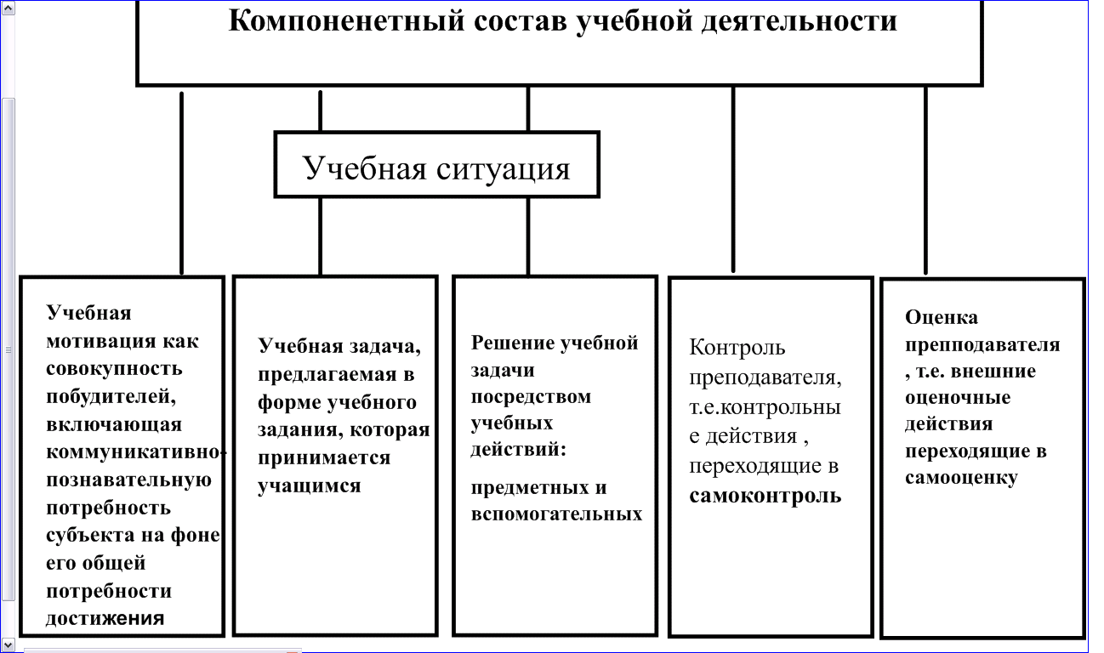
Рис.1.Компонентный состав учебной деятельности
Мотивация — первый компонент структуры учебной деятельности
Мотивация является не только одним из основных компонентов структурной организации учебной деятельности , но и, существенной характеристикой самого субъекта этой деятельности. Мотивация как первый обязательный компонент входит в структуру учебной деятельности. Она может быть внутренней или внешней по отношению к деятельности, но всегда остается внутренней характеристикой личности как субъекта этой деятельности.
Учебная задача в структуре учебной деятельности
Вторым по счету, но главным по сути компонентом структуры учебной деятельности является учебная задача. Она предлагается обучающемуся как определенное учебное задание (формулировка которого чрезвычайно существенна для его решения и результата) в определенной учебной ситуации, совокупностью которых представлен сам учебный процесс в целом.
Понятие «задача» имеет большую историю развития в науке. В психологическом плане в отечественной науке одним из первых исследователей, рассматривавшим категорию задачи, был М.Я. Басов (1892—1931). Анализируя деятельность ребенка, он отмечал, что для самых разнообразных учебных и жизненных ситуаций общим является момент задачи как таковой. Этот общий момент связан с необходимостью для человека открыть то, чего он еще не знает и что нельзя просто увидеть в предмете; для этого ему потребуется определенное действие с этим предметом. В своих трудах он обосновал целесообразность использования в психологии понятия задачи одновременно с терминами «действие», «цель» и «задание».
В дальнейшем в работах С.Л. Рубинштейна понятие задачи получило более широкую трактовку в соотнесении с понятием действия и в общем контексте целеполагания.
Основываясь на определении учебной деятельности как специфической деятельности субъекта по овладению обобщенными способами действий, направленной на его саморазвитие на основе решения посредством учебных действий специально поставленных педагогом и решаемых обучающимся учебных задач, отметим, что учебная задача — это основная единица учебной деятельности. Основное отличие учебной задачи от всяких других задач, согласно Д.Б. Эльконину, заключается в том, что ее цель и результат состоят в изменении самого субъекта, а не предметов, с которыми действует субъект.
Состав учебных задач, т.е. вопросов (и, конечно, ответов), над которыми в данный отрезок учебного времени работает обучающийся, должен быть известен учителю, преподавателю, так же как и ученику. Практически вся учебная деятельность должна быть представлена как система учебных задач (Д.Б. Эльконин, В.В. Давыдов, Г.А. Балл). Они даются в определенных учебных ситуациях и предполагают определенные учебные действия — предметные, контрольные и вспомогательные (технические), такие как схематизация, подчеркивание, выписывание и т.д. При этом, по словам А.К. Марковой, усвоение учебной задачи отрабатывается как понимание школьниками конечной цели и назначения данного учебного задания.
Действия в структуре учебной деятельности
Одним из важных структурных компонентов деятельности является действие — морфологическая единица любой деятельности. Это важнейшая «образующая» человеческой деятельности.
Если мотив соотносится с деятельностью в целом, то действия отвечают определенной цели. В силу того, что сама деятельность представлена действиями, она и мотивирована, и целенаправлена (целеположена), тогда как действия отвечают только цели.
Если это школьник и его действия оцениваются учителем, и он начинает их выполнять, поскольку ему интересны сами по себе нахождение решения и получение результата, то эти действия «переходят» в деятельность, в данном случае — деятельность учения. Если это дошкольник и решение задачи мотивировано лишь тем, что от его результата зависит, пойдет ребенок играть или нет, то решение задачи остается только действием. Таким образом, всякая, в том числе учебная деятельность, состоит из действий и иначе, чем через них, она невозможна, тогда как сами действия могут существовать вне деятельности. В данном рассмотрении учебной деятельности анализируются только входящие в нее самые разнообразные учебные действия.
Существенным для анализа учебных действий является момент их перехода на уровень операций. Согласно А.Н. Леонтьеву, операции — это способы действия, отвечающие определенным условиям, в которых дана его цель. Сознательное целенаправленное действие в обучении, многократно повторяясь, включаясь в другие более сложные действия, постепенно перестает быть объектом сознательного контроля обучающегося, становясь способом выполнения этого более сложного действия. Это так называемые сознательные операции, бывшие сознательные действия, превращенные в операции.
Учебные действия могут рассматриваться с разных точек зрения, с разных позиций: субъектно-деятельностной, предметно-целевой; отношения к предмету деятельности (основное или вспомогательное действие); внутренних или внешних действий; дифференциации внутренних умственных, интеллектуальных действий по психическим процессам; доминирования продуктивности (репродуктивности).
С позиции предмета учебной деятельности в ней выделяются преобразующие, исследовательские действия. В терминах учебной деятельности (Д.Б. Эльконин, В.В. Давыдов, А.К. Маркова) учебные действия вообще строятся как «активные преобразования ребенком объекта для раскрытия свойств предмета усвоения».
Теоретические знания как предмет учебной деятельности усваиваются, по В. В. Давыдову, посредством исследовательско-воспроизводящих действий, направленных на содержательное обобщение.
В соотнесенности с психической деятельностью обучающегося выделяют, как отмечалось выше, мыслительные, перцептивные, мнемические действия, т.е. интеллектуальные действия, составляющие внутреннюю психическую деятельность субъекта, являющуюся, в свою очередь, внутренней «интегральной частью» деятельности (С.Л. Рубинштейн), в рассматриваемом случае — учебной деятельности.
Каждое из них распадается на более мелкие действия (в определенных условиях — операции). Так, мыслительные действия (или логические) включают прежде всего такие операции, как сравнение, анализ, синтез, абстрагирование, обобщение, классификацию и др.
Наряду с мыслительными в учебных действиях реализуются перцептивные и мнемические действия и операции. Перцептивные действия включают опознание, идентификацию и т.д., мнемические — запечатлевание, фильтрацию информации, ее структурирование, сохранение, актуализацию.
В учебной деятельности также разграничиваются репродуктивные и продуктивные действия (Д.Б. Эльконин, В.В. Давыдов, А.К. Маркова, Л.Л. Гурова, O.K. Тихомиров, Э.Д. Телегина, В.В. Гагай и др.). К репродуктивным относятся прежде всего исполнительские, воспроизводящие действия. Если аналитические, синтетические, контрольно-оценочные и другие действия осуществляются по заданным критериям, шаблонным способом, они также репродуктивны. Действия преобразования, воссоздания, а также контроля, оценки, анализа и синтеза, осуществляемые по самостоятельно сформированным критериям, рассматриваются как продуктивные. Другими словами, в учебной деятельности по критерию продуктивности и репродуктивности могут быть выделены три группы действий. Действия, которые по их функциональному назначению выполняются по заданным параметрам, заданным способом, всегда репродуктивны, например исполнительские; действия, направленные на создание нового, например целеобразования, продуктивны. Промежуточную группу составляют действия, которые в зависимости от условий могут быть и теми, и другими (например, действия контроля).
Репродуктивность или продуктивность многих учебных действий определяется тем, как они осуществляются:
а) по заданным учителем программам, критериям или ранее отработанным, шаблонизированным способом;
б) по самостоятельно формируемым критериям, собственным программам или новым способом, новым сочетанием средств. Учет продуктивности (репродуктивности) действий означает, что внутри самого учения как целенаправленной активности или тем более учения как ведущего типа деятельности (Д.Б. Эльконин, В.В. Давыдов) может быть создана управляемая учителем программа разного соотношения продуктивности и репродуктивности учебных действий учеников.
Свою концепцию построения учебной деятельности , рассчитанной на усвоение учащимися младших классов научных понятий, предложил В. В. Давыдов. Им было обосновано положение: содержание образования проектирует определенный тип мышления — эмпирический или теоретический — в зависимости от содержания обучения
Как указывал В.В. Давыдов, первичная форма существования теоретического знания — это способ действия.
Давыдов выделяет следующие виды учебных действий моделирующе-преобразующего характера, направленных на построение содержательного обобщения и соответствующего способа ориентации в объекте:
— преобразование ситуации или изменение объектов для обнаружения всеобщего генетического фундаментального исходного отношения между объектами;
— моделирование всеобщего отношения в пространственно-графической или знаково-символической форме (создание моделей);
— преобразование модели отношения для выделения отношений «в чистом виде»;
— выведение и построение серии частных конкретно-практических задач, решаемых обобщенным способом.
Теоретико-методологической основой разработки концепции развития универсальных учебных действий для начальной школы в рамках создания Государственных стандартов общего образования может стать культурно-исторический системно-деятельностный подход (Л.С. Выготский, А.Н. Леонтьев,П.Я. Гальперин, Д.Б. Эльконин , В. В. Давыдов), раскрывающий
основные психологические условия и механизмы процесса усвоения знаний, формирования картины мира, общую структуру учебной деятельности учащихся.
В широком значении термин «универсальные учебные действия» означает умение учиться, т. е. способность субъекта к саморазвитию и самосовершенствованию путем сознательного и активного присвоения нового социального опыта.
В более узком (собственно психологическом) значении этот термин можно определить как совокупность способов действия учащегося (а также связанных с ними навыков учебной работы), обеспечивающих самостоятельное усвоение новых знаний, формирование умений, включая организацию этого процесса.
Функции универсальных учебных действий:
— обеспечение возможностей учащегося самостоятельно осуществлять деятельность учения, ставить учебные цели, искать и использовать необходимые средства и способы их достижения, контролировать и оценивать процесс и результаты деятельности;
— создание условий для гармоничного развития личности и ее самореализации на основе готовности к непрерывному образованию; обеспечение успешного усвоения знаний.
Универсальный характер учебных действий проявляется в том, что они
носят надпредметный, метапредметный характер;
обеспечивают целостность общекультурного, личностного и познавательного развития и саморазвития личности;
обеспечивают преемственность всех ступеней образовательного процесса;
лежат в основе организации и регуляции любой деятельности учащегося независимо от ее специально предметного содержания.
Универсальные учебные действия обеспечивают этапы усвоения учебного содержания и формирования психологических способностей учащегося.
Познавательные универсальные действия включают:
общеучебные, логические, а также постановку и решение проблемы.
Общеучебные универсальные действия:
- самостоятельное выделение и формулирование познавательной цели;
- поиск и выделение необходимой информации; применение методов информационного поиска, в том числе с помощью компьютерных средств;
- структурирование знаний;
- осознанное и произвольное построение речевого высказывания в устной и письменной форме;
- выбор наиболее эффективных способов решения задач в зависимости от конкретных условий;
- рефлексия способов и условий действия, контроль и оценка процесса и результатов деятельности;
- смысловое чтение как осмысление цели чтения и выбор вида чтения в зависимости от цели; извлечение необходимой информации из прослушанных текстов различных жанров;
- определение основной и второстепенной информации;
- свободная ориентация и восприятие текстов художественного, научного, публицистического и официально-делового стилей;
- понимание и адекватная оценка языка средств массовой информации;
- постановка и формулирование проблемы, самостоятельное создание алгоритмов деятельности при решении проблем творческого и поискового характера.
Особую группу общеучебных универсальных действий составляют знаково-символические действия:
— моделирование — преобразование объекта из чувственной формы в модель, где выделены существенные характеристики объекта (пространственно-графическая или знаково-символическая);
— преобразование модели с целью выявления общих законов, определяющих данную предметную область.
Логические универсальные действия:
— анализ объектов с целью выделения признаков (существенных, несущественных);
— синтез — составление целого из частей, в том числе самостоятельное достраивание с восполнением недостающих компонентов;
— выбор оснований и критериев для сравнения, сериации, классификации объектов;
— подведение под понятие, выведение следствий;
— установление причинно-следственных связей;
— построение логической цепи рассуждений;
— доказательство;
— выдвижение гипотез и их обоснование.
Постановка и решение проблемы:
— формулирование проблемы;
— самостоятельное создание способов решения проблем творческого и поискового характера.[2,30]

2. Технологии формирования познавательных УУД при изучении свойств геометрических фигур.
В современном образовании авторами УМК и методистами, представлены широкие возможности различных образовательных технологий для формирования познавательных действий учащихся и их развития: проблемное обучение, педагогика сотрудничества, проектное обучение, индивидуально – дифференцированный подход, компетентно – ориентированное обучение, информационно – коммуникативные технологии , игровые технологии и др. Методы и формируемые УУД, с помощью данных технологий, представлены в приложении 2.
2.1. Программа развития познавательных универсальных учебных действий средствами УМК « Школа России».
Рассмотрим особенности учебно –методического комплекта по математике Е. Демидовой, С.А. Козловой, А.Г. Рубиным, А.П. Тонких.[24]
Важнейшими задачами образования в начальной школе авторы считают формирование предметных и универсальных способов действий, обеспечивающих возможность продолжения образования в основной школе;
Цели обучения при изучении свойств геометрических фигур в предлагаемом курсе математики в 1–4 классах, формулированные как линии развития личности ученика средствами предмета:
узнавать в объектах окружающего мира известные геометрические формы и работать с ними;
В результате освоения предметного содержания предлагаемого курса математики у учащихся предполагается формирование универсальных учебных действий (познавательных, регулятивных, коммуникативных) позволяющих достигать предметных, метапредметных и личностных результатов.
Авторы используют общий для учебников Образовательной системы «Школа 2100» принцип минимакса. Согласно этому принципу учебники содержат учебные материалы, входящие в минимум содержания (базовый уровень), и задачи повышенного уровня сложности (программный и максимальный уровень), не обязательные для всех. Таким образом, ученик должен освоить минимум, но может освоить максимум.
Важнейшей отличительной особенностью данного курса с точки зрения деятельностного подхода является включение в него специальных заданий на применение существующих знаний «для себя» через дидактическую игру, проектную деятельность и работу с жизненными (компетентностными) задачами.
Изучение геометрического материала служит двум основным целям: формированию у учащихся пространственных представлений и ознакомлению с геометрическими величинами (длиной, площадью, объёмом).
Наряду с этим одной из важных целей работы с геометрическим материалом является использование его в качестве одного из средств наглядности при рассмотрении некоторых арифметических фактов. Кроме этого, предполагается установление связи между арифметикой и геометрией на начальном этапе обучения математике для расширения сферы применения приобретённых детьми арифметических знаний, умений и навыков.
Геометрический материал изучается в течение всех лет обучения в начальных классах, начиная с первых уроков.
В изучении геометрического материала просматриваются два направления:
- формирование представлений о геометрических фигурах;
- формирование некоторых практических умений, связанных с построением геометрических фигур и измерениями.
Геометрический материал распределён по годам обучения и по урокам так, что при изучении он включается отдельными частями, которые определены программой и соответствующим учебником.
Программа предусматривает формирование у школьников представлений о различных геометрических фигурах и их свойствах: точке, линиях (кривой, прямой, ломаной), отрезке, многоугольниках различных видов и их элементах, окружности, круге и др.
Преимущественно уроки математики следует строить так, чтобы главную часть их составлял арифметический материал, а геометрический материал входил бы составной частью. Это создает большие возможности для осуществления связи геометрических и других знаний, а также позволяет вносить определённое разнообразие в учебную деятельность на уроках математики, что очень важно для детей этого возраста, а кроме того, содействует повышению эффективности обучения.
Учитель должен стремиться к усвоению детьми названий изучаемых геометрических фигур и их основных свойств, а также сформировать умение выполнять их построение на клетчатой бумаге.
Отмечая особенности изучения геометрических фигур, следует обратить внимание на то обстоятельство, что свойства всех изучаемых фигур выявляются экспериментальным путём в ходе выполнения соответствующих упражнений.
Значительное место при изучении геометрических фигур и их свойств должна занимать группа практических методов, и особенно практические работы.
Систематически должны проводиться такие виды работ, как изготовление геометрических фигур из бумаги, палочек, пластилина, их вырезание, моделирование и др. При этом важно учить детей различать существенные и несущественные признаки фигур. Большое внимание при этом следует уделить использованию приёма сопоставления и противопоставления геометрических фигур.
Упражнения, в ходе выполнения которых происходит формирование представлений о геометрических фигурах, можно охарактеризовать как задания:
- в которых геометрические фигуры используются как объекты для пересчитывания;
- на классификацию фигур;
- на выявление геометрической формы реальных объектов или их частей;
- на построение геометрических фигур;
- на разбиение фигуры на части и составление её из других фигур;
- на формирование умения читать геометрические чертежи;
- вычислительного характера (сумма длин сторон многоугольника и др.).
Другим средством наглядности служит оборудование для мультимедийных демонстраций(компьютер, медиапроектор, DVD-проектор, видеомагнитофон и др.). Оно благодаря Интернету и единой коллекции цифровых образовательных ресурсов (например, http://school-collection.edu.ru/) позволяет обеспечить наглядный образ к подавляющему большинству тем курса «Математика».
Наряду с принципом наглядности в изучении курса «Математика» в начальной школе важную роль играет принцип предметности, в соответствии с которым учащиеся осуществляют разнообразные действия с изучаемыми объектами. В ходе подобной деятельности у школьников формируются практические умения и навыки по измерению величин, конструированию и моделированию предметных моделей, навыков счёта, осознанное усвоение изучаемого материала. На начальном этапе (1-2 класс) предусматривается проведение значительного числа предметных действий, обеспечивающих мотивацию, развитие внимания и памяти младших школьников. Исходя из этого, второе важное требование к оснащенности образовательного процесса в начальной школе при изучении математики состоит в том, что среди средств обучения в обязательном порядке должны быть представлены объекты для выполнения предметных действий, а также разнообразный раздаточный материал.
Раздаточный материал для такого рода работ должен включать реальные объекты (различные объекты живой и неживой природы), изображения реальных объектов (разрезные карточки, лото), предметы – заместители реальных объектов (счётные палочки, раздаточный геометрический материал), карточки с моделями чисел.
В ходе изучения курса «Математика» младшие школьники на доступном для них уровне овладевают методами познания, включая моделирование ситуаций, требующих упорядочения предметов и математических объектов (по длине, массе, вместимости и времени), наблюдение, измерение, эксперимент (статистический).
2.2. Формирование логических универсальных действий при изучении свойств геометрических фигур средствами УМК по математике .
Основой формирования у детей представлений о геометрических фигурах является способность их к восприятию формы. Эта способность позволяет ребенку узнавать, различать и изображать различные геометрические фигуры: точку, прямую, кривую, ломаную, отрезок, угол, многоугольник, квадрат, прямоугольник и т.д.[ 14,149]
Достаточно показать ребенку ту или иную фигуру и назвать её соответствующим термином.
Аналогично можно поступить с геометрическими телами, показать их модели: (куб, конус, и т.д.)
Восприятие детьми фигур как целостного образа- первый этап в формировании геометрических представлений ребенка.
На следующих этапах происходит знакомство с элементами фигур, с их существенными признаками. Для этого геометрические фигуры изучают в определенной последовательности, выполняя с моделями различные практические действия.
Термин « развивающее обучение» активно используется в психологической, педагогической и методической литературе.
В одном случае, обучение как бы надстраивается над развитием, как говорил Л. С. Выготский . «плетется в хвосте» у развития, оказывает на него стихийное влияние, в другом- целенаправленно обеспечивает его(ведет за собой развитие) и активно использует для усвоения знаний, умений и навыков.[14,164]
Как пишет В. В. Давыдов, « психическое развитие человека, это, прежде всего, становление го деятельности, сознания и, конечно, всех «обслуживающих» их психических процессов(познавательных процессов, эмоций и т.д.).Отсюда следует, что развитие учащихся во многом зависит от той деятельности, которую они выполняют в процессе обучения.
Деятельность может быть репродуктивной и продуктивной.
Репродуктивная деятельность характеризуется тем, что ученик получает готовую информацию, воспринимает её, понимает, запоминает, затем воспроизводит. Основная цель такой деятельности- формирование у школьников знаний, умений и навыков, развитие внимания и памяти.
Продуктивная деятельность связана с активной работой мышления и находит своё выражение в таких мыслительных операциях, как анализ и синтез, сравнение, классификация, аналогия, обобщение. Эти мыслительные операции в психологической литературе принято называть логическими приёмами мышления или приёмами умственных действий.
Включение этих операций в процесс усвоения математического содержания -одно из важных условий построения развивающего обучения, так как продуктивная деятельность оказывает положительное влияние на развитие всех психических функций.
Организация развивающего обучения предполагает создание условий для овладения школьниками приемами умственной деятельности.
Рассмотрим возможности активного включения в процесс обучения свойствам геометрических фигур различных приемов умственных действий, которые в свете введенного ФГОС , относятся к познавательным универсальным учебным действиям.
Анализ и синтез.
Анализ связан с выделением элементов данного объекта, его признаков и свойств. Синтез- это соединение различных элементов, сторон объекта в единое целое.
Способность к аналитико-синтетической деятельности находит своё выражение не только в умении выделять элементы того или ионного объекта, его различные признаки или соединять элементы в единое целое, но и в умении включать их новые связи, увидеть их новые функции.
Формированию этих умений может способствовать: а)
Рассмотрение данного объекта с точки зрения различных понятий;
Постановка различных заданий к данному математическому объекту.
Для рассмотрения данного объекта с точки зрения различных понятий предлагаются задачи :
1.Как по-разному можно назвать квадрат?(Прямоугольник, четырехугольник, многоугольник)
2.По каким признакам можно разложить пуговицы в две коробки.( рис.1)
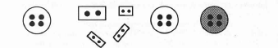рис.1
Рассматривая пуговицы с точки зрения их размеров, мы положим в одну коробку 4 пуговицы, а в другую 3,
-с точки зрения цвета: 1 и 6,
-с точки зрения формы: 4 и 3.
3. Сколько отрезков на данном чертеже? Сколько треугольников? Сколько многоугольников?

Прием сравнения.
Этапы использования приема:
Выделение признаков или свойств одного объекта;
Установление сходства и различия между признаками двух объектов
Выявление сходства между признаками трех четырех и более объектов.
Примеры заданий: В чем сходство и различие этих предметов?
форма
размер
форма
Размер и форма

2. В чем сходство и различие: геометрических фигур

Прием классификации.
Умение выделять признаки предметов и устанавливать между ними сходство и различие- основа приема классификации.
Из курса математики известно. Что при разбиении множества на классы необходимо выполнять следующие условия: 1) ни одно из подмножеств не пусто;
2) подмножества попарно не пересекаются;
3) объединение всех подмножеств составляет данное множество.
Предлагая детям задания на классификацию, эти условия стоит учитывать.
Задание 1. Для определения понятия «прямоугольник» к множеству геометрических фигур, можно предложить такую последовательность заданий и вопросов.

1 | 2 | 3 | 4 | 5 | 6 | 7 | 8 | 9 | 10

Убери лишнюю фигуру( дети убирают треугольник и разбивают множество фигур на две группы, ориентируясь на количество сторон и углов в каждой фигуре.)
Чем похожи все остальные фигуры?( у них 4 угла и 4 стороны)
Как можно назвать все эти фигуры)( Четырехугольники)
Покажи четырехугольники с одним прямым углом(6 и 5).
Покажи четырехугольники : а) с двумя прямыми углами(3 и 10);
Б) с тремя прямыми углами(таких нет); в) с четырьмя прямыми углами(2,4,7,8,9).
Разбей четырехугольники на группы по количеству прямых углов.(1 –я группа-5 и 6, 2-я группа- 3 и 10, 3 группа -2, 4,7,8,9).

Прием аналогии
Понятие «аналогичный в переводе с греческого означает «сходный», « соответственный», понятие аналогия-сходство в каком-либо отношении между предметами, явлениями, понятиями, способами действий.
Используя аналогию, ученики находят новые способы деятельности и проверяют свою догадку.В этом случае они сами должны увидеть сходство между объектами в некоторых отношениях и самостоятельно высказать догадку о сходстве в других отношениях, т.е. сделать заключение по аналогии.
Прием обобщения.
Выделение существенных признаков математических объектов, их свойств и отношений- основная характеристика обобщения.
Следует различать результат и процесс обобщения.
Результат фиксируется в понятиях, суждениях, правилах. Процесс же обобщения может быть организован по- разному. В зависимости от этого говорят о двух типах обобщения- теоретическом и эмпирическом.
В курсе начальной математики наиболее часто применяется эмпирический метод, при котором обобщение знания является результатом индуктивных рассуждений.
В переводе на русский язык «индукция» означает «наведение», поэтому учащиеся могут сами «открывать» математические свойства и способы действий(правила), которые в математике строго доказываются.
Для получения правильного обобщения индуктивным способом необходимо:
- Продумать подбор математических объектов и последовательность вопросов для целенаправленного наблюдения и сравнения.
- Рассмотреть как можно больше частных объектов, в которых повторяется та закономерность, которую ученики должны подметить;
- Варьировать виды частных объектов, т.е. использовать предметные ситуации, схемы, таблицы, выражения, отражая в каждом виде объекта одну и ту же закономерность;
- Помогать детям словесно формулировать свои наблюдения, задавая наводящие вопросы, уточняя и корректируя те формулировки, которые они предлагают.
- В отличии от эмпирического теоретическое обобщение осуществляется путем анализа данных о каком-либо одном объекте или ситуации с целью выявления существенных внутренних связей. Эти связи сразу фиксируются абстрактно) теоретически- с помощью слова, знаков, схем) и становятся той основой, на которой в дальнейшем выполняются частные(конкретные ) действия.
- Необходимое условие формирования у младших школьников способности к теоретическому обобщению- направленность обучения на формирование общих способов деятельности. Для выполнения этого условия нужно придумать такие действия с математическими объектами, в результате которых дети смогут сами « открывать» существенные свойства изучаемых понятий и способов действий с ними.
ВОснову теоретических обобщений в курсе начальной математики составляют предметные действия с величинами(длина, объем), а также различные приемы моделирования этих действий с помощью геометрических фигур и символов.
Способы обоснования истинности суждений
Непременным условием развивающего обучения является формирование у учащихся способности обосновывать(доказывать) те суждения. Которые они высказывают.
Суждения бывают единичными: в них что-то утверждается или отрицается относительно одного предмета. Например: квадрат ABCD не имеет острых углов. Помимо единичных суждений различают суждения частные и общие. В частных что-то утверждается или отрицается относительно некоторой совокупности предметов из данного класса или относительно некоторого подмножества данного множества предметов.
В общих суждениях что-то утверждается или отрицается относительно всех предметов данной совокупности.
Например:
« В прямоугольнике противоположные стороны равны».
Здесь речь идет о любом, т.е. о всех прямоугольниках.
Для формирования у учащихся умения обосновывать свои суждения полезно предлагать им задания на выбор действия(при этом оба способа могут быть : а) верными, б) неверными, в) один верным, другой неверным).
В этом случае каждый предложенный способ выполнения задания можно рассматривать как суждение, для обоснования которого учащиеся должны использовать различные способы доказательств.
Взаимосвязь логического и алгоритмического мышления школьников.
Умение последовательно , четко и непротиворечиво излагать свои мысли тесно связано с умением представлять сложное действие в организованной последовательности простых. Такое умение называется алгоритмическим.
Примеры применения учебных задач при формировании познавательных УУД средствами УМК по математике для 1-4 классов Г.К.Муравина и О.В.Муравиной представлены в приложении 1.
2.3. Проектное обучение.
Рассмотрим еще один тип задач – проектная задача, который имеет свои специфические цели, способы, место применения.
Проектная задача ориентирована на применение учащимися целого ряда способов действия, средств и приемов не в стандартной (учебной) форме, а в ситуациях, по форме и содержанию приближенных к реальным. Итогом решения такой задачи всегда является реальный продукт (текст, схема или макет прибора, результат анализа ситуации, представленный в виде таблиц, диаграмм, графиков), созданный детьми.
Проектная задача имеет свои особенности. Она может состоять из нескольких заданий, которые связаны между собой общим сюжетом и служат ориентирами при решении поставленной задачи в целом. Перед собственно постановкой задачи обязательно должна быть описана конкретно-практическая, проблемная ситуация, которая фиксируется в формулировке задачи и реализуется через систему заданий. Система заданий, входящих в данный тип задачи, может требовать разных стратегий ее решения (в одних задачах задания необходимо выполнять последовательно, раскрывая отдельные стороны поставленной задачи, в других задачах возможно выполнение заданий в любой последовательности, в третьих требуемая последовательность выполнения заданий скрыта и должна быть выявлена самими учащимися .[5]
Проектные задачи могут быть как предметными, так и межпредметными. Главное условие – возможность переноса известных детям способов действий (знаний, умений) в новую для них практическую ситуацию, где итогом будет реальный детский продукт. Подобные задачи, как правило, занимают несколько уроков.
Включение в учебный процесс задач подобного типа позволяет учителю, администрации школы в ходе учебного года системно отслеживать пути становления прежде всего способов работы и способов действий учащихся в нестандартных ситуациях вне конкретного (отдельного) учебного предмета или отдельно взятой темы, т.е. осуществлять мониторинг формирования учебной деятельности у школьников.
Следует также отметить, что регулярное использование таких задач способствует повышению познавательного интереса учащихся.
Пример проекта с применением свойств геометрических фигур, по теме «Конструирование игровой площадки для детского сада», представлен в приложении 4 .
2.4.Оценка уровня развития универсальных учебных действий.
Оценка усвоения знаний и умений в курсе математики осуществляется в процессе повторения и обобщения, выполнения текущих самостоятельных работ на этапе актуализации знаний и на этапе повторения, закрепления и обобщения изученного практически на каждом уроке.
Таким образом, система оценки, отвечающая особенностям подходов, реализованных в стандартах второго поколения, может рассматриваться как инструментальное ядро федеральных государственных образовательных стандартов общего образования. Она выполняет функции обратной связи и регулирования системы образования и призвана ориентировать образовательный процесс на реализацию и достижение планируемых результатов освоения междисциплинарных программ (в том числе и
прежде всего — программы формирования универсальных учебных действий) и учебных программ по отдельным предметам.
Среди отличительных особенностей предлагаемой системы оценки следует особо выделить:
• комплексный подход к оценке результатов образования (оценка предметных, метапредметных и личностных результатов общего образования);
• использование планируемых результатов освоения основных образовательных программ в качестве содержательной и критериальной базы оценки;
• оценка успешности освоения содержания отдельныхучебных предметов на основе системно- деятельностного подхода, проявляющегося в способности к выполнению учебно-практических и учебно-познавательных задач;
• оценка динамики образовательных достижений учащихся;
• сочетание внешней и внутренней оценки как механизма обеспечения качества образования;
• использование персонифицированных процедур в целях итоговой оценки и аттестации обучающихся и неперсонифицированных процедур в целях оценки состояния и тенденций развития системы образования, а также в иных аттестационных целях;
• уровневый подход к разработке планируемых результатов, инструментария и представлению данных;
• использование накопительной системы оценивания(портфолио), характеризующей динамику индивидуальных образовательных достижений;
• использование наряду со стандартизированными письменными или устными работами таких методов оценки, как проекты, практические работы, творческие работы, самоанализ и самооценка, наблюдения и др.;
• использование контекстной информации об условиях и особенностях реализации образовательных программ при интерпретации результатов педагогических измерений.
Особенности оценки метапредметных результатов связаны с природой универсальных действий.
В силу своей природы, являясь функционально по сути, ориентировочными действиями, метапредметные действия составляют психологическую основу и являются решающим условием успешности решения учащимися предметных задач. Соответственно, уровень сформированности универсальных учебных действий, представляющих содержание и объект оценки метапредметных результатов,может быть качественно оценен и измерен в следующих основных формах.[ 8,17]
На персонифицированную итоговую оценку, результаты которой используются при принятии решения о возможности или невозможности продолжения обучения на следующей ступени, в начальной школе выносятся только предметные и метапредметные результаты, описанные в разделе «Выпускник научится» планируемых результатов начального общего образования.
Предметом итоговой оценки является способность учащихся решать учебно-познавательные и учебно-практические задачи, построенные на материале опорной системы знаний с использованием средств, релевантных содержанию учебных предметов, в том числе на основе метапредметных
действий.
При этом итоговые проверочные работы проводятся в рамках регламентированных процедур по двум основным предметным областям (математике и русскому языку) и двум междисциплинарным программам («Чтение: работа с информацией» и «Программа формирования универсальных учебных действий»)
Комплексная работа оценивает сформированность отдельных универсальных учебных способов действий: познавательных (общеучебных, логических, постановки и решения проблем), коммуникативных (например, умений выражать свои мысли в соответствии с задачами и условиями коммуникации) и регулятивных (например, действие контроля и оценки во
внутреннем плане) на межпредметной основе.
Содержание итоговой оценки определяется содержанием и структурой планируемых результатов, представленных в обобщенной форме. Поэтому до начала разработки инструментария (отдельных заданий и проверочных работ) необходимо конкретизировать планируемые результаты, представить их в форме, обеспечивающей возможность создания стандартизированных
средств измерения. Такая процедура называется операционализацией.
В процессе данной процедуры каждый планируемый результат уточняется с ориентацией на «достижимость» и «измеряемость», т. е. указываются все умения и элементы знаний, которыми должны овладеть учащиеся в процессе обучения и которые можно измерить в рамках используемых оценочных
процедур на разных уровнях их освоения.
Таким образом, в процессе операционализации уточняется содержание и критериальная база оценки.
Некоторые материалы для диагностики сформированности универсальных учебных действий представлены в приложении 3.

Заключение
Для успешного обучения в начальной школе должны быть сформированы следующие познавательные универсальные учебные действия: общеучебные, логические, действия постановки и решения проблем.
Усвоение общего приема решения задач в начальной школе базируется на сформированности логических операций —умении анализировать объект, осуществлять сравнение, выделять общее и различное, осуществлять классификацию, сериацию, логическую мультипликацию (логическое умножение),устанавливать аналогии.
Решение задач выступает и как цель, и как средство обучения. Умение ставить и решать задачи является одним из основных показателей уровня развития учащихся, открывает им пути овладения новыми знаниями.
В период начального образования основным показателем развития знаково-символических универсальных учебных действий становится овладение моделированием.
В системе образования начинают превалировать методы, обеспечивающие становление самостоятельной творческой учебной деятельности учащегося, направленной на решение реальных жизненных задач. Признанными подходами здесь выступают деятельностно -ориентированное обучение; учение, направленное на решение проблем, проектные формы организации обучения.[29]
Таким образом, достижение умения учиться предполагает полноценное освоение школьниками всех компонентов учебной деятельности, включая:
1)познавательные и учебные мотивы;
2) учебную цель;
3) учебную задачу;
4) учебные действия и операции (ориентировка, преобразование материала, контроль и оценка).
Для успешного развития познавательных учебных действий школьников ,необходима работа по планированию, составлению рабочих программ, программ развития УУД, технологических карт уроков. Учить учиться – это значит последовательно и целенаправленно формировать у школьников учебную деятельность, то есть сознательную деятельность по усвоению знаний, умений и навыков, по овладению основами наук.
Современный учитель сегодня сам стремительно развивает свои познавательные УУД, чтобы научить завтра этим действиям детей.
Формирование учебной деятельности – сложный и длительный процесс, осуществляемый в совместной деятельности учителя и учеников.
Цель программы формирования УУД- регуляция процессов освоения метапредметных умений, применимых в рамках, как образовательного процесса, так и при решении проблем в реальных жизненных ситуациях.
Формирование УУД является целенаправленным, системным процессом, который реализуется через все предметные области и внеурочную деятельность.
Заданные стандартом УУД определяют акценты в отборе содержания, планировании и организации образовательного процесса с учетом возрастно-психологических особенностей обучающихся.
Схема работы над формированием конкретных УУД каждого вида указывается в тематическом планировании, технологических картах.
Способы учета уровня их сформированности - в требованиях к результатам освоения учебного плана по каждому предмету и в обязательных программах внеурочной деятельности.
Результаты усвоения УУД формулируются для каждого класса и являются ориентиром при организации мониторинга их достижения.

Литература:
1. Алексеева Л. Л.Планируемые результаты начального общего образования / Л. Л. Алексеева, С. В. Анащенкова, М. З. Биболетова и др. ; под ред. Г. С. Ковалевой, О. Б. Логиновой. –М. : Просвещение, 2009. – 120 с. – (Стандарты второго поколения).
2.Асмолов А.Г. Как проектировать универсальные учебные действия в начальной школе : от действия к мысли: пособие для учителя / А.Г. Асмолов, Г.В. Бурменская, И.А. Володарская и др.; под ред. А.Г. Асмолова. — М. : Просвещение, 2008. — 151 с.
3. Божович Л.И. Личность и ее формирование в детском возрасте./ Л.И. Божович , М.: Издательство «Просвещение, 1968.
4. Вишкарева И.Л. Система работы учителя начальной школы по формированию универсальных учебных действий / И.Л. Вишкарева // Практика административной работы в школе.-2012.-№6.-С. 9-13.

5. Воронцов А. Б.Проектная задача как инструмент мониторинга способов действия школьников в нестандартной ситуации учения.//Журнал « Начальная школа»№ 6.2007 г.Электронный доступ [http://nsc.1september.ru/article.php?ID=200700608]
6. Выготский Л.С. Педагогическая психология//Л. С. Выготский , под редакцией В. В. Давыдова. -М.:АСТ Астрель хранитель, 2008-671 с
7. Давыдов В.В. Проблемы развивающего обучения. /В. В. Давыдов М., Педагогика 1986.-240 с
8.Демидова М. Ю. Оценка достижения планируемых результатов в начальной школе. Система заданий. В 2 ч. Ч. 1 / [М. Ю. Демидова, С. В. Иванов, О. А. Карабанова и др.]; под ред. Г. С. Ковалевой, О. Б. Логиновой. — М. : Просвещение, 2009.
9.Журова Л. Учение = учебная деятельность.//Л. Журова. Журнал "Начальная школа"№ 13/2007 г.
10.Занков Л.В. Обучение и развитие./Л. В.Занков.- М.: Просвещение, 1975.
11.Зимняя И.А Педагогическая психология. /Зимняя И.А.- М.: Логос, 2004 - 384 с.
12. Ивойлова И. Какие учебники не войдут в новый перечень Минобрнауки// Российская газета. Электронный доступ [http://www.rg.ru/2014/03/14/uchebniki-site-anons.html]
13. Ильясов И.И. Структура процесса учения./И. И. Ильясов.- М.: ГУ,1986.
14. Истомина Н. Б. Методика обучения математике в начальных классах: учеб. пособие для студ. сред. и высш. пед. учеб. заведений./ Н. Б. Истомина- 4- изд., стереотип.- М.: Издательский центр « Академия», 2001.
15.Люблинская А.А. Учителю о психологии младшего школьника./А. А. Люблинская.- М.: Просвещение,1977.
16.Маркова А.К. Формирование мотивации учения в школьном возрасте./ А.К. Маркова.- М.: Просвещение, 1983.-96с
17. Матюшкин A.M. Проблемные ситуации в мышлении и обучении. /А. М. Матюшкин. -М.: Директмедиа Паблишинг ,2008.
18.Мир детства: Младший школьник/Под ред. А.Г.Хрипковой. М.,: Педагогика, 1981.-400 с.
19.Михеева Ю., Проектирование урока с позиции формирования универсальных учебных действий. Учительская газета.26 февраля 2012 года http://www.ug.ru/method_article/260
20.Муравина О. В.Формирование УУД средствами линии УМК «Математика. 1–4 классы» Г. К. Муравина, О. В. Муравиной .Вебинар издательства Дрофа. Электронный доступ [http://www.drofa.ru/for-users/teacher/archives/math1-4/]
21.Мухина B.C. Возрастная психология./ B.C. Мухина Издательский центр «Академия»М., 1997.
22.Немов Р.С. Психология: В 3 кн./Р. С. Немов. М.: Владос,1995. Кн. 3.
23. Примерная основная образовательная программа образовательного учреждения. Начальная школа. Электронный доступ. [http://standart.edu.ru/catalog.aspx?CatalogId=2768].
24.Развитие универсальных учебных действий учащихся начальной и
основной школы средствами УМК Образовательной системы «Школа
2100»Вебинар. Электронный доступ [http://net-edu.ru/node/13736]
25. Федеральный государственный образовательный стандарт начального общего образования .Приказ Министерства образования и науки Российской Федерацииот « 6 » октября 2009 г. № 373
26. Фридман Л.М. Логико-психологический анализ школьных учебных задач. М.: Наука, 1977.-329 с.
27.Хекхаузен X. Мотивация и деятельность. /Х. Хекхаузен.-2-е изд; М.: Смысл, 2003.
28. Цукерман Г.А. Совместная учебная деятельность как основа формирования умения учиться: Автореф. дисс. на соиск. уч. степ. докт. психол. наук. М., 1992.
.-384 с
29. Черноиванова Н. Н. Формирование познавательных УУД через использование современных образовательных технологий
Презентация вебинара. Электронный доступ[http://www.uchmet.ru/articles/238675/]

Приложение 1.Формирование метапредметных умений средствами УМК по математике для 1-4 классов Г.К.Муравина и О.В.Муравиной
Логическое действие | Задание1 | Задание 2
Сравнение | 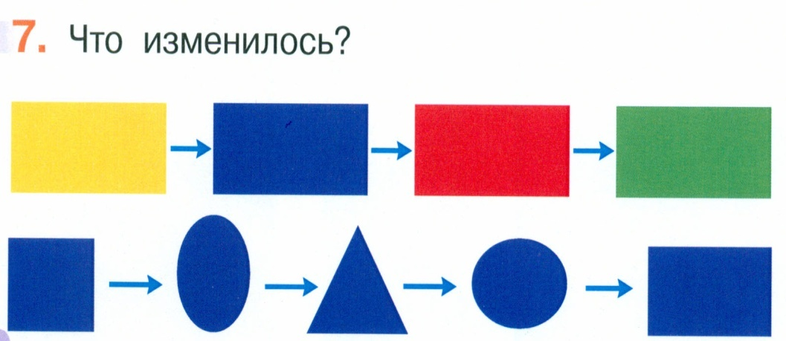 | 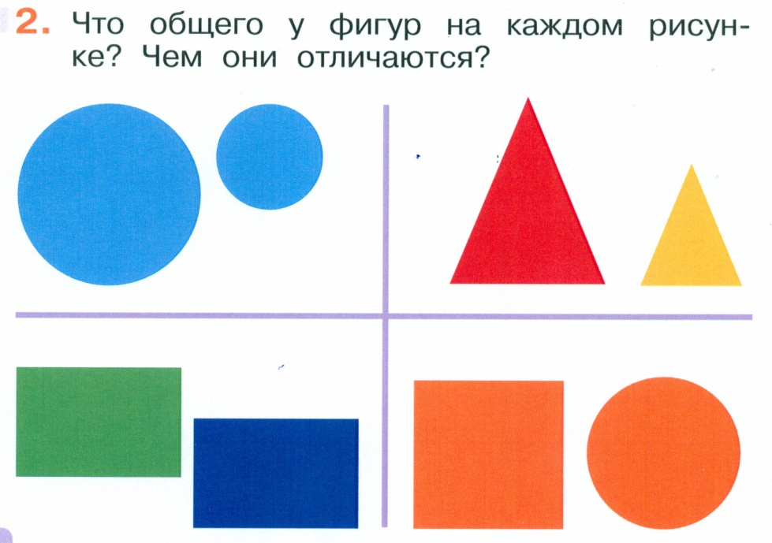
Обобщение | 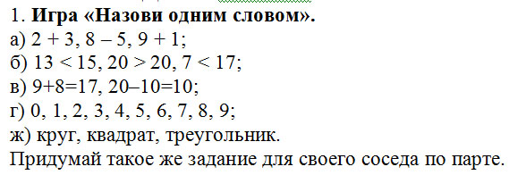
Анализ, синтез | 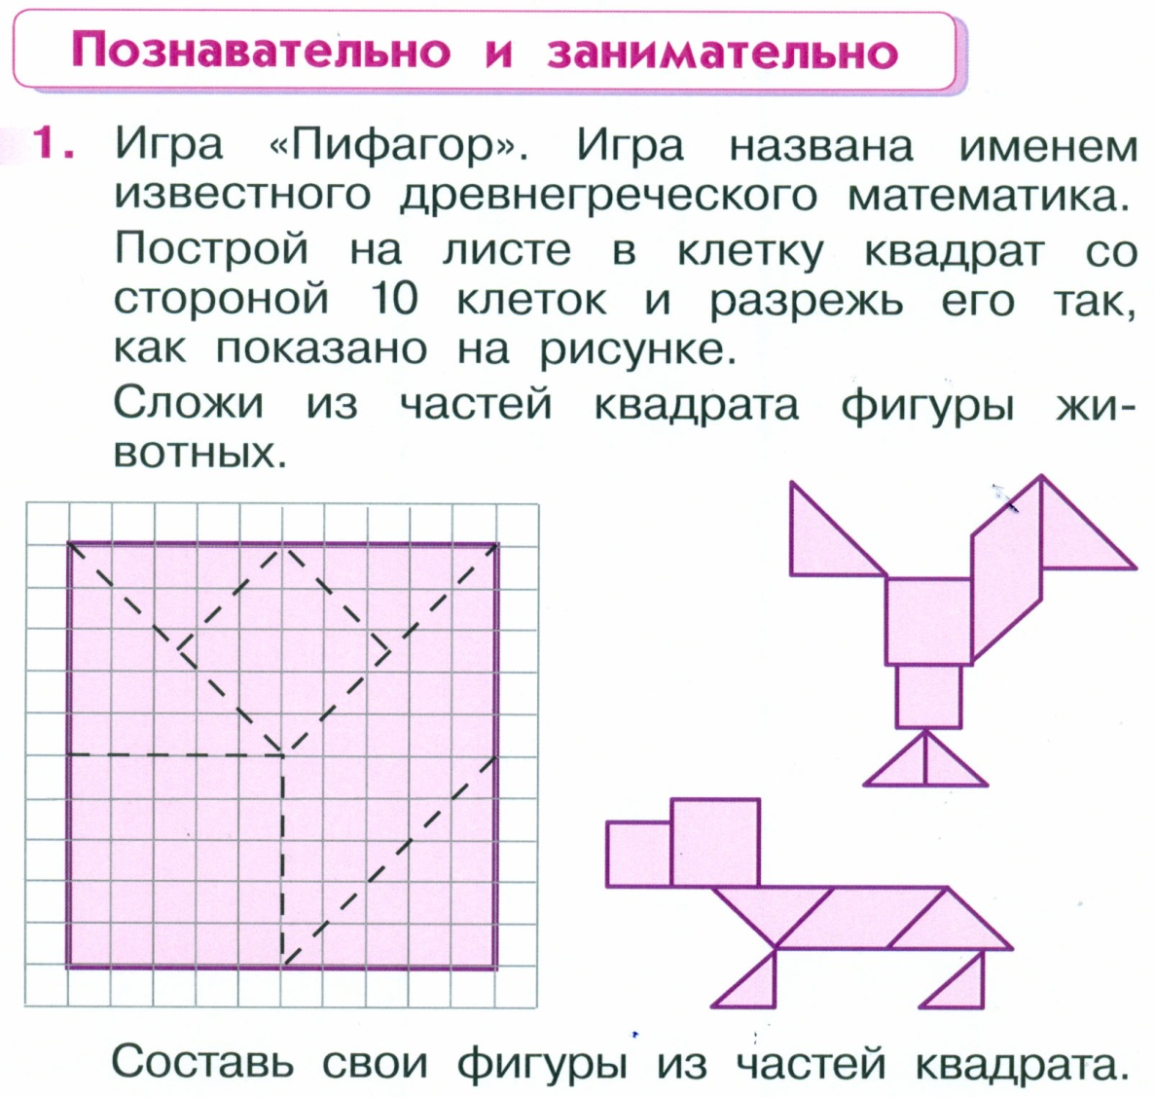 | 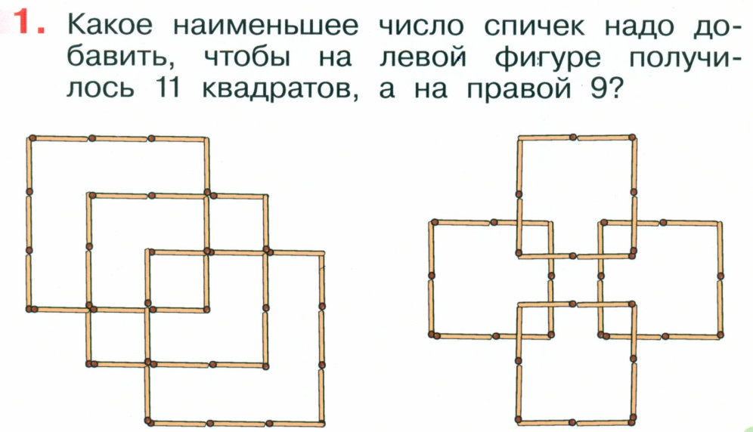
Классификация | 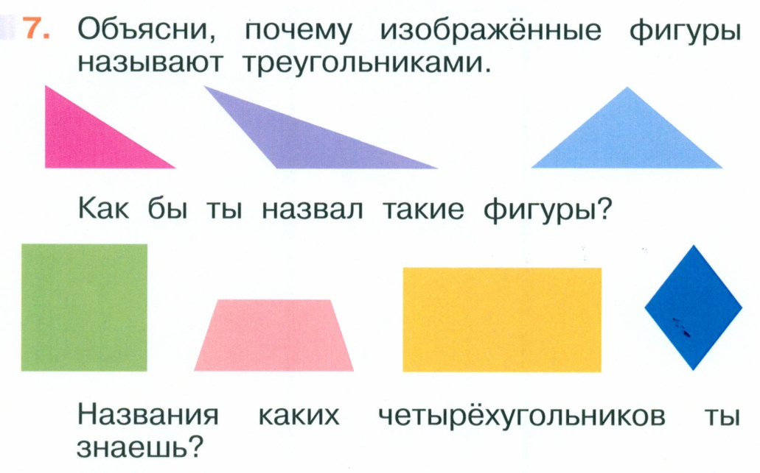 | 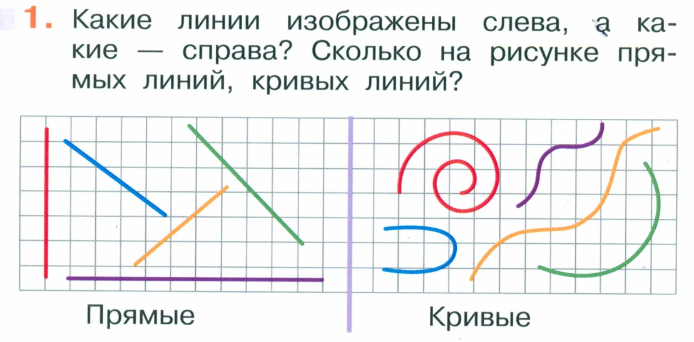
Аналогия, подведение под понятие | 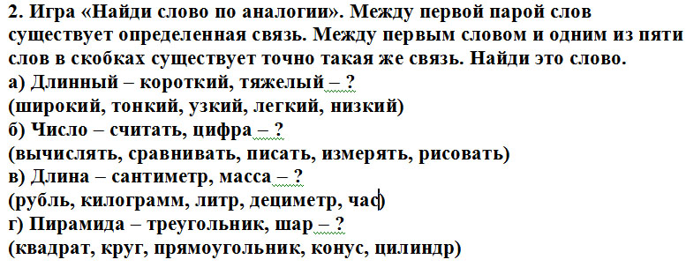

Приложение 2.Технологии формирования познавательных универсальных действий
Технологии | Методы | Формируемые УУД
Проблемное обучение | Создание проблемной ситуации | Познавательные: общеучебные познавательные действия, постановка и решение проблемы.
Педагогика сотрудничества | Совместная деятельность,  эвристическая беседа, коллективный вывод, сравнение. | Познавательные: логические универсальные действия.
Проектное обучение | Поисковая деятельность; проектирование презентации; дискуссия по обсуждению проекта | Познавательные: общеучебные познавательные действия, логические универсальные действия, постановка и решение проблемы.
Индивидуально – дифференцированный подход. | Разноуровневые задания | Познавательные: общеучебные познавательные действия, постановка и решение проблемы, логические универсальные действия.
Компетентно – ориентированное обучение | Исследовательская работа, проектная деятельность | Познавательные: общеучебные познавательные действия, постановка и решение проблемы, логические универсальные действия.
Информационно – коммуникативные технологии | Знакомство с новым материалом на ПК, тестирование, презентация, интерактивная доска | Познавательные: логические универсальные действия, общеучебные познавательные действия.
Игровые технологии | Игровая ситуация | Познавательные: общеучебные познавательные действия, постановка и решение проблемы, логические универсальные действия.
Технология  «Развитие критического мышления через чтение и письмо» | Обращение к личному опыту, обмен информацией, собственная информация подвергается сомнению | Познавательные: общеучебные познавательные действия, постановка и решение проблемы, логические универсальные действия.
Технология педагогической мастерской | Метод мозгового штурма, анализ информации, работа в малых группах, дискуссионные методы | Познавательные: общеучебные познавательные действия, постановка и решение проблемы, логические универсальные действия.

Приложение 3.Материалы для диагностики сформированности универсальных учебных действий.
Вид универсальных учебных действий | Диагностический инструментарий
Познавательные универсальные учебные действия
Общеучебные универсальные действия  Выделение учебной цели, информационный поиск, знаково-символические действия, рефлексия способов и условий действия, их контроль и оценка, критичность, выбор эффективных способов решения.  Универсальные логические действия  Анализ, синтез, классификация, сравнение, установление причинно-следственных связей, доказательство.  Постановка и решение проблем  Формулирование проблем, самостоятельное создание способов решения проблем творческого и поискового характера. | Методика изучения когнитивного компонента коммуникативной компетентности О.Е. Смирновой, Е.В. Калягиной, 1-4 классы – соотношения развития уровня социального и общего интеллекта – проводит педагог-психолог.  Диагностика универсального действия общего приема решения задач по А.Р. Лурия и Л.С. Цветковой, 1-4 классы – определение умения выделять тип задач и способ решения (моделирование, познавательные, логические и знако-символические действия) – проводит учитель начальных классов.

Приложение 4. Групповая проектная задача «Конструирование игровой площадки для детского сада»
(1 класс, сентябрь)
Цели. Продемонстрировать один из способов группового взаимодействия при решении проектной задачи; посмотреть, как дети разобрались с первой темой «Признаки предметов» по математике при решении практической задачи в малой группе.
Задача. Из детского сада к нам обратились за помощью создать игровую детскую площадку для улицы, такую же, какую они увидели в одном из журналов (рис. 1). Главное условие – сохранить четыре основные игровые зоны: песочницу (красная зона); карусель (желтая зона); качели (голубая зона); горку (зеленая зона).
Необходимо сконструировать все четыре игровые зоны предполагаемой детской площадки.
Цветную картинку (схему) площадки необходимо повесить на доску, обязательно указав все четыре зоны площадки.
Дети на уроке сидят по четыре человека (по количеству игровых зон). В каждой группе предлагается также цветная схема детской площадки (лучше формата А3).
Порядок проведения
Обсудите, как можно построить работу в каждой группе.
Дети должны прийти к выводу о том, что целесообразно вначале каждому члену группы сконструировать свою игровую зону, предварительно договорившись, кто какой зоной будет заниматься.
Дети в группе договариваются, кто какую зону будет конструировать, определяют и запоминают цвет зоны.
Учитель. Для того чтобы вы не мешали друг другу, я на группу раздам заготовки каждой игровой зоны(рис. 2). Выберите себе каждый заготовку, такую же по форме и размеру, как на нашем цветном образце(рис. 1).
Детям дается время, чтобы они в группе выбрали нужную для них заготовку.
Учитель проверяет, чтобы дети правильно выбрали для себя заготовку согласно первичной договоренности о том, кто какую игровую зону будет конструировать. Образец (рис. 1) на этом этапе может выполнять контрольную функцию (дети прикладывают выбранную заготовку к образцу, чтобы удостовериться в том, что выбрана правильная фигура).
Учитель. Для конструирования своих игровых зон каждая группа получает набор фигур (рис. 3).
Фигуры даются в группу одной кучкой, они перемешаны: разные по цвету (соответствуют четырем зонам), форме и размеру.
– Ваша задача – отобрать «свои» фигурки.
Дети отбирают фигурки по цвету своей зоны.
Учитель. Теперь у каждого из вас есть «заготовка» (белая) вашей игровой зоны и набор фигурок одного цвета, которые вы должны уложить на заготовке таким образом, чтобы полностью покрыть белое пространство. Должны быть выполнены два условия:
1) фигуры не должны вылезать за край вашей «заготовки»;
2) фигуры нельзя накладывать друг на друга – их необходимо укладывать «встык» (учитель демонстрирует способ уложения фигур).
Учитель объясняет детям, что до тех пор, пока он не посмотрит, как они уложили фигуры на заготовке, приклеивать их не рекомендуется.
Далее дети начинают работать индивидуально по конструированию своей игровой зоны. Дети методом перебора пытаются уложить фигуры, отбрасывая те из них, которые явно не подходят. Если детям будет трудно, можно показать, как из треугольников складывается квадрат или прямоугольник.
После того как дети уложили свои фигуры, они показывают работу учителю и, если все правильно уложено, приступают к наклеиванию.
Далее сконструированная игровая зона наклеивается на основный образец именно в то место, где указан цвет этой зоны. После того как все зоны наклеены на образец, работа группы вывешивается на доску.
Особое место среди проектных задач занимают итоговые, межвозрастные и междисциплинарные проектные задачи. С помощью подобных задач можно осуществлять в коллективной работе перенос способов действий из одной области знаний в другую, удерживать несколько условий задач, возвращаться к одним и тем же заданиям несколько раз .

